Flex-O debuterade på O-EVENT
I samband med O-EVENT den gångna helgen så hade även klassen Flex-O premiär. Flex-O står för ”Flexibel Orientering” där personer som behöver extra kognitivt stöd ges möjligheten att orientera tillsammans med ”vanliga” orienterare. Denna klass såg dagens ljus under O-Ringen i somras och när nu landets orienterare åter styrde mot Borås och O-EVENT så fanns givetvis klassen Flex-O med.
Här skall du få möta några av Flex-O deltagarna och deras strapatsrika resor för att ta sig till O-EVENT.
Flex-O Sprint by Night:
Fredag kväll den 6:e November och i de flesta Svenska hem flödar det av Tacomys, chips, Bagge & Kronér. Men för Anna från Göteborg är denna fredag speciell. Hon skall nämligen åter få delta i den idrott som hon tyckte var så kul och fick prova på under O-Ringen Borås. Hela dagen har hon varit glad och pirrig. Så när mörkret lagt sig över Göteborg tog Anna, tillsammans med sin assistent och kompis Emilie, Västtrafiks 100-buss mot Borås. Från Borås Central till Borås Arena, där målet var, är det nästan 3 km. Anna och Emelie gick. En sträcka som alla vi ”vanliga” orienterare skulle ogillat. Med den funktionsnedsättning som Anna har så innebär detta en rejäl promenad – men samtidigt en förutsättning för att ta sig fram.
Vi andra tog antagligen bilen. Ända fram till Borås Arenas port.
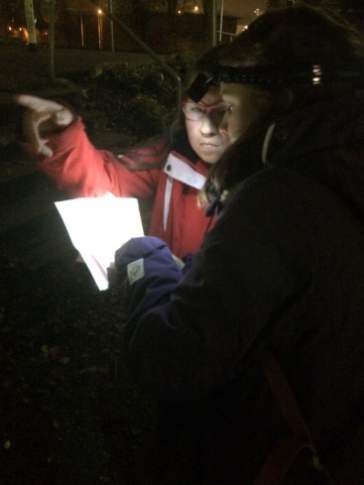
Vart skall vi gå? ”Däråt” visar Anna.
Anna håller sitt högsta tempo och får assistans när det är någon lömsk trottoarkant i mörkret. Banan går galant och in på Borås Arenas upplopp så spurtar hon. Hurrarop är uppskattade! Och såsom första Flex-O deltagare i mål under O-Event så är det en plats högst upp på prispallen som gäller! Vad skall du säga till de andra när du kommer hem? Med tre enkla tecken visar Anna med sina fingrar ”Seger” ”Visa” ”Medalj”.
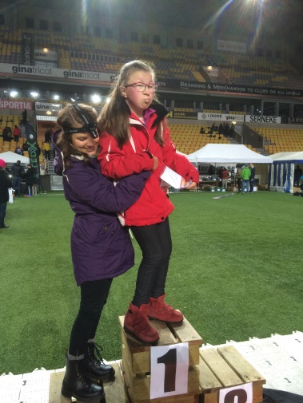
Anna högst upp på prispallen!
Flex-O Zoo:
Söndagen 8 November bjöd på strålande solsken från en klarblå himmel efter en stormig natt. Zoo-Orienterings dags. På ett boende i Göteborg har tre Flex-O deltagare med assistenter ett dilemma. Att hitta ett alternativt färdmedel till gruppboendets ordinarie buss som blivit stulen. Det löser sig i sista stund med annan transport så för första gången får de chansen att delta i en orienteringstävling, tillsammans med 3000 st andra orienterare.
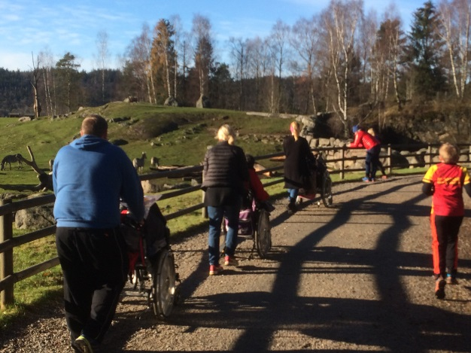
Under O-Ringen Borås genomfördes Flex-O för första gången. Då på specifika banor i områden som var rejält anpassade tack vare medel från Arvsfonden. När vi nu genomförde Flex-O under O-EVENT var det med den skillnaden att vi använde befintliga kontroller som respektive arrangörsförening redan använde. På Sprint by Night delade vi dessutom både start och bana med andra klasser.
Med erfarenhet av denna helg kan jag konstatera att Flex-O, utan nämnvärt extraarbete, går att integrera på ett flertal ordinarie orienteringstävlingar. Bara viljan hos arrangörer och beslutsfattare såsom hos assistenter och anhöriga finns.
Vi hoppas på fler Flex-O tävlingar under 2016!
För mer info samt länk till vår nyredigerade instruktionsfilm – se www.orienteringboras.se
/Jan Hilding

